Рекомендация МСЭ-R M.1464-2
(02/2015)
Характеристики неметеорологических радиолокационных радаров и характеристики и критерии защиты для исследований
совместного использования частот воздушными радионавигационными радарами и радарами службы радиоопределения, работающими в полосе частот 2700−2900 МГц
Серия M
Подвижные службы, служба радиоопределения, любительская служба и относящиеся к ним спутниковые службы

Предисловие
Роль Сектора радиосвязи заключается в обеспечении рационального, справедливого, эффективного и экономичного использования радиочастотного спектра всеми службами радиосвязи, включая спутниковые службы, и проведении в неограниченном частотном диапазоне исследований, на основании которых принимаются Рекомендации.
Всемирные и региональные конференции радиосвязи и ассамблеи радиосвязи при поддержке исследовательских комиссий выполняют регламентарную и политическую функции Сектора радиосвязи.
Политика в области прав интеллектуальной собственности (ПИС)
Политика МСЭ-R в области ПИС излагается в общей патентной политике МСЭ-Т/МСЭ-R/ИСО/МЭК, упоминаемой в Приложении 1 к Резолюции МСЭ-R 1. Формы, которые владельцам патентов следует использовать для представления патентных заявлений и деклараций о лицензировании, представлены по адресу: http://www.itu.int/ITU-R/go/patents/en, где также содержатся Руководящие принципы по выполнению общей патентной политики МСЭ-Т/МСЭ-R/ИСО/МЭК и база данных патентной информации МСЭ-R.

Серии Рекомендаций МСЭ-R
(Представлены также в онлайновой форме по адресу: http://www.itu.int/publ/R-REC/en.)
Серия | Название
BO | Спутниковое радиовещание
BR | Запись для производства, архивирования и воспроизведения; пленки для телевидения
BS | Радиовещательная служба (звуковая)
BT | Радиовещательная служба (телевизионная)
F | Фиксированная служба
M | Подвижные службы, служба радиоопределения, любительская служба и относящиеся к ним спутниковые службы
P | Распространение радиоволн
RA | Радиоастрономия
RS | Системы дистанционного зондирования
S | Фиксированная спутниковая служба
SA | Космические применения и метеорология
SF | Совместное использование частот и координация между системами фиксированной спутниковой службы и фиксированной службы
SM | Управление использованием спектра
SNG | Спутниковый сбор новостей
TF | Передача сигналов времени и эталонных частот
V | Словарь и связанные с ним вопросы

Примечание. – Настоящая Рекомендация МСЭ-R утверждена на английском языке в соответствии с процедурой, изложенной в Резолюции МСЭ-R 1.
Электронная публикация
Женева, 2016 г.
© ITU 2016
Все права сохранены. Ни одна из частей данной публикации не может быть воспроизведена с помощью каких бы то ни было средств без предварительного письменного разрешения МСЭ.

РЕКОМЕНДАЦИЯ МСЭ-R M.1464-2
Характеристики неметеорологических радиолокационных радаров и характеристики и критерии защиты для исследований совместного использования частот воздушными радионавигационными радарами и радарами службы радиоопределения, работающими
в полосе частот 2700−2900 МГц
(2000-2003-2015)
Сфера применения
Настоящую Рекомендацию следует использовать для проведения сравнительного анализа систем, работающих в службе радиоопределения, и систем, работающих в других службах. Ее не следует применять для сравнительного анализа радаров.
Ключевые слова
Воздушный, радионавигационный, критерии защиты, характеристики.
Сокращения/глоссарий
AESA | Active electronically scanned array |  | Активная антенная решетка с электронным сканированием
ATC | Air traffic control | УВД | Управление воздушным движением
CFAR | Constant false alarm rate |  | Постоянная частота ложных тревог
CPI | Coherent processing intervals |  | Интервалы когерентной обработки сигналов
CW | Continuous wave |  | Непрерывная волна
MLT | Mean level threshold |  | Порог по среднему уровню
PESA | Passive electronically scanned array |  | Пассивная антенная решетка с электронным сканированием
pps | Pulses per second |  | Импульсов в секунду
PRF | Pulse repetition frequency |  | Частота следования импульсов
QPSK | Quadrature phase shift keying |  | Квадратурная фазовая манипуляция
STC | Sensitivity time control |  | Регулировка чувствительности по времени
TDMA | Time division multiple access |  | Многостанционный доступ с временным разделением
TWT | Travelling wave tube | ЛБВ | Лампа бегущей волны

Ассамблея радиосвязи МСЭ,
учитывая,
a) что в определенных полосах частот характеристики радаров, связанные с антенной, распространением сигнала, обнаружением цели и большой необходимой шириной полосы, требуемые для их нормального функционирования, являются оптимальными;
b) что технические характеристики радаров воздушной радионавигационной службы и неметеорологических радаров определяются назначением системы и значительно изменяются даже в пределах одной полосы частот;
c) что радионавигационная служба является службой безопасности согласно пункту 4.10 Регламента радиосвязи (РР), и причинение ей вредных помех недопустимо;
d) что в период после ВАРК-79 была исключена или понижена в статусе значительная часть спектра, распределенного радиолокационной и радионавигационной службам (в целом около 1 ГГц);
e) что в настоящее время ряд технических комиссий МСЭ-R рассматривают возможность внедрения новых типов систем (например, системы фиксированного беспроводного доступа, а также системы фиксированной и подвижной связи высокой плотности) или служб в полосах частот между 420 МГц и 34 ГГц, используемых радарами радионавигационной и метеорологической служб;
f) что типовые технические и эксплуатационные характеристики радаров радионавигационной и метеорологической служб необходимы для определения возможности внедрения новых типов систем в полосах частот, в которых работают вышеуказанные радары;
g) что для анализа совместимости радаров радионавигационной и метеорологической служб и систем в других службах необходимы соответствующие процедуры и методики;
h) что в данной полосе частот наземным радарам, предназначенным для метеорологических целей, разрешено работать на равной основе со станциями воздушной радионавигационной службы (см. пункт 5.453 РР);
i) что в Рекомендации МСЭ-R M.1849 изложены технические и эксплуатационные аспекты метеорологических радаров наземного базирования, и ее можно использовать в качестве руководства при анализе совместного использования частот метеорологическими радарами наземного базирования и системами других служб, а также совместимости между ними;
j) что радары в данной полосе частот применяются для наблюдения за летным полем, составляющим критическую службу безопасности на летном поле, которая обеспечивает управление предупреждением столкновений во время захода на посадку и посадки воздушных судов. Авиационные регламентирующие органы обеспечивают и поддерживают безопасность и устанавливают обязательные стандарты минимальных характеристик и ухудшения качества обслуживания,
признавая,
1 что критерии защиты зависят от конкретных типов сигналов помех, например, описанных в Приложениях 2 и 3;
2 что при применении критериев защиты необходимо учитывать статистический характер критериев и других элементов методики для проведения исследований совместимости (например, сканирование антеннами и потери на трассе распространения). Последующая доработка указанных статистических аспектов может быть отражена в будущих пересмотренных версиях настоящей Рекомендации в надлежащем случае,
рекомендует,
1 чтобы технические и эксплуатационные характеристики радаров воздушной радионавигационной службы, представленные в Приложении 1, рассматривались в качестве типовых характеристик радаров, работающих в полосе частот 2700–2900 МГц;
2 чтобы Рекомендация МСЭ-R M.1461 использовалась в качестве руководства при анализе совместимости между радарами воздушной радионавигационной и метеорологической служб и системами в других службах;
3 чтобы пороговый уровень защиты для радаров воздушной радионавигационной службы определялся на основе Приложения 2, в частности пункта 4, для оценки совместимости с сигналами помех от других служб, примеры которых приведены в Приложении 2. Эти критерии защиты отражают уровень суммарной защиты при наличии нескольких источников помех.
ПРИМЕЧАНИЕ 1. – Настоящая Рекомендация будет пересматриваться по мере поступления дополнительной информации.

Приложение 1
Характеристики радаров воздушной радионавигационной службы
и неметеорологических радиолокационных радаров

1 Введение
Полоса частот 2700–2900 МГц распределена воздушной радионавигационной службе на первичной основе, а радиолокационной службе – на вторичной основе. В данной полосе частот наземным радарам, предназначенным для метеорологических целей, разрешено работать на равной основе со станциями воздушной радионавигационной службы (см. пункт 5.423 РР). Полоса частот 2900−3100 МГц распределена радионавигационной и радиолокационной службам на первичной основе. Полоса частот 3100–3400 МГц распределена радиолокационной службе на первичной основе.
Радары воздушной радионавигационной службы используются для управления воздушным движением (УВД) в аэропортах и обеспечения служб безопасности (см. пункт 4.10 РР). Существуют свидетельства того, что данная полоса частот является преобладающей полосой для радаров наблюдения в зоне подхода к аэропорту/аэропорта в службах управления воздушным движением гражданской авиации по всему миру.

2 Технические характеристики
Полоса частот 2700–2900 МГц используется несколькими типами радаров на сухопутных стационарных и транспортируемых платформах. К числу функций, выполняемых радиолокационными системами в данной полосе частот, относится УВД и метеонаблюдение. Можно предположить, что рабочие частоты радаров равномерно распределены по всей полосе частот 2700–2900 МГц. Большинство систем работают с несколькими частотами, для того чтобы использовать преимущества частотного разнесения. Довольно часто используются две частоты, известны также случаи использования четырех частот. В таблице 1 приведены технические характеристики типовых радаров воздушной радионавигационной службы, работающих в полосе частот 2700–2900 МГц. Приведенные данные позволяют выполнить общий расчет для оценки совместимости указанных радаров и других систем.

2.1 Передатчики
Радары, работающие в полосе частот 2700–2900 МГц, используют импульсы непрерывной волны (CW) и частотно-модулированные (с линейной частотной модуляцией) импульсы. В выходных каскадах передатчиков используются магнетронные устройства, электронные устройства типа О и полупроводниковые выходные устройства. В связи с требованием осуществлять доплеровскую обработку сигналов в новых радиолокационных системах наблюдается тенденция к применению электронных устройств типа О и полупроводниковых выходных устройств. Кроме того, радары, в которых используются полупроводниковые выходные устройства, имеют меньшую пиковую выходную мощность передатчика и более высокие коэффициенты заполнения импульсов, достигающие 10%. Наблюдается также тенденция к применению радионавигационных радиолокационных систем, в которых используется частотное разнесение.
Типовые значения ширины полосы РЧ-излучения передатчиков радаров, работающих в полосе частот 2700–2900 МГц, находятся в диапазоне от 66 кГц до 6 МГц. Пиковые значения выходной мощности передатчиков находятся в диапазоне от 22 кВт (73,4 дБм) для полупроводниковых передатчиков до 70 кВт (78,5 дБм) для устройств на лампах бегущей волны (ЛБВ) и до 1,4 МВт (91,5 дБм) для радаров высокой мощности, работающих на клистронах и магнетронах.
В системах с высокой пиковой мощностью для каждой частоты, как правило, применяются отдельные передатчики, чаще всего имеющие узкополосные выходные каскады. В системах с меньшей пиковой мощностью, использующих ЛБВ или полупроводниковые приборы, применяется один передатчик, который может работать на нескольких частотах. Такие передатчики оборудованы широкополосными выходными каскадами для работы на нескольких частотах.
ТАБЛИЦА 1
Характеристики радаров воздушной радионавигационной службы
в полосе частот 2700–2900 МГц
Характеристики | Ед. изм. | Радар A | Радар B | Радар C |  | Радар D |  | Радар E |  | Радар F
Тип платформы (воздушная, судовая, наземная) |  | Наземный, УВД
Диапазон настройки | МГц | 2 700–2 900⁽¹⁾
Модуляция |  | P0N |  | P0N, Q3N |  | P0N |  | P0N, Q3N |  | P0N, Q3N
Мощность передатчика на входе антенны⁽²⁾ | кВт | 1 400 | 1 320 | 25 |  | 450 |  | 22 |  | 70
Длительность импульса | мкс | 0,6 | 1,03 | 1,0; 89⁽³⁾ |  | 1,0 |  | 1,0; 55,0 |  | 0,4; 20  0,5; 27⁽⁴⁾
Время нарастания/  спада импульса | мкс | 0,15–0,2 |  | 0,5/0,32  (короткий импульс)  0,7/1  (длинный импульс) |  |  |  |  |  | 0,1 (типовое значение)
Частота следования импульсов | pps | 973–1 040 (выбор) | 1 059–1 172 | 722–935  (короткий импульс)  788–1 050  (длинный импульс) |  | 1 050 |  | 8 наборов, от 1 031 до 1 080 |  | 1 100  840⁽³⁾
Коэффициент заполнения | % | Максимум 0,07 | Максимум 0,14 | Максимум 9,34 |  | Максимум  0,1 |  |  |  | 2  (типовое значение)
Ширина полосы импульса с ЛЧМ | МГц | Неприменимо |  | 2 |  | Неприменимо |  | 1,3  с нелинейной ЧМ |  | 2
Ширина фазово-кодовой части импульса |  | Неприменимо
Коэффициент сжатия |  | Неприменимо |  | 89 |  | Неприменимо |  | 55 |  | 40 : 1  55 : 1
Ширина полосы РЧ-излучения:  –20 дБ  3 дБ | МГц | 6 | 5  0,6 | 2,6  (короткий импульс)  5,6  (длинный импульс)  1,9 |  |  |  |  |  | 3  (типовое значение)  2
Выходное устройство |  | Клистрон |  |  | Полупровод-никовые транзисторы класса C |  | Магнетрон |  | Полупровод-никовые транзисторы класса C | ЛБВ
Тип диаграммы направленности антенны (иглообразная, веерная, косекансно-квадратичная и т. д.) | Градусы | Косекансно-квадратичная +30 |  |  | Косекансно-квадратичная от 6 до +30 |  |  |  |  | Косекансно-квадратичная расширенная до +40
Тип антенны (отражатель, фазированная решетка, щелевая решетка и т. д.) |  | Параболическая антенна

ТАБЛИЦА 1 (продолжение)
Характеристики | Ед. изм. | Радар A | Радар B | Радар C | Радар D | Радар E | Радар F
Поляризация антенны |  | Вертикаль-ная или лево-сторонняя круговая поляриза-ция | Вертикаль-ная или право-сторонняя круговая поляриза-  ция | Круговая  или  линейная | Вертикальная или левосто-ронняя круговая поляризация | Вертикальная или правосто-ронняя круговая поляризация | Левосто-ронняя круговая
Усиление главного луча антенны | дБи | 33,5 |  | 34 | 32,8 | 34,3 нижний луч  33 верхний луч | 33,5
Ширина луча антенны по углу места | Градусы | 4,8 |  |  | 4 | 4,8 | 5,0
Ширина луча антенны по углу азимута | Градусы | 1,35 | 1,3 | 1,45 | 1,6 | 1,4 | 1,5
Скорость сканирования антенны в горизонтальной плоскости | Градус/с | 75 |  |  | 90 | 75 | 90  60(4)
Тип сканирования антенны в горизонтальной плоскости (непрерывное, случайное, 360°, секторное и т. д.) |  | 360°
Скорость сканирования антенны в вертикальной плоскости | Градус/с | Неприменимо
Тип сканирования антенны в вертикальной плоскости (непрерывное, случайное, 360°, секторное и т. д.) | Градусы | Неприменимо |  | От +2,5  до –2,5 | Неприменимо | Неприменимо | Неприменимо
Уровни боковых лепестков (SL) антенны  (1-й и удаленные лепестки) | дБи |  | +7,3 | +9,5  3,5 |  |  | +7,5  От 0  до −3 дБи
Высота антенны | м | 8 |  |  |  |  | 8–24
Ширина полосы приемника по ПЧ по уровню 3 дБ | МГц | 13 | 0,7 | 1,1 |  | 1,2 | 4
Коэффициент шума  приемника | дБ | Максимум 4,0 |  | 3,3 | 2,7 | 2,1 | 2,0
Минимально  различимый сигнал | дБм | –110 | –108 | −110 | −112 |  | Типовое значение −110
Точка сжатия динамического диапазона усиления на 1 дБ на входе приемника | дБм | –4 | –6 | –14 |  |  | −10
Уровень насыщения на частоте настройки приемника | дБм |  | –45

ТАБЛИЦА 1 (продолжение)
Характеристики | Ед. изм. | Радар A |  | Радар B | Радар C |  | Радар D | Радар E | Радар F
Ширина РЧ-полосы приемника по уровню 3 дБ | МГц | 13 |  | 12 | 345 |  |  |  | 400⁽¹⁾
Значения уровня насыщения и времени восстановления чувствительности приемника на РЧ и ПЧ
Ширина полосы доплеровского фильтра | Гц |  |  | 95 на элемент
Функции подавления помех⁽⁵⁾ |  | Селек-тивный фильтр с обратной связью |  | ⁽⁶⁾
Географическое  распределение |  | По всему миру
Доля времени  при использовании |  | 100
Тип платформы (воздушная,  судовая, наземная) |  | Наземный, УВД |  |  |  |  | Наземный, УВД
Диапазон настройки | МГц | 2 700–2 900⁽⁷⁾ |  |  |  |  | 2 700–2 900⁽⁷⁾
Модуляция |  | P0N, Q3N |  |  |  |  | P0N, Q3N
Мощность передат-  чика на входе антенны⁽²⁾ |  | 40 кВт |  |  |  |  | 160 кВт
Длительность  импульса | мкс | 1,0 (короткий импульс)  60,0 (длинный импульс) |  |  |  |  | 1,0 (короткий импульс)  ≤ 250,0 (длинный импульс)
Время нарастания/спада импульса | мкс | 0,2 (короткий импульс),  3,0 (длинный импульс) |  |  |  |  | 0,2 (короткий импульс),  3,0 (длинный импульс)
Частота следования импульсов | pps |  | 320–6 100 (короткий импульс)  320–1 300 (длинный импульс)  ⁽⁸⁾ |  |  | 320–4 300 (короткий импульс)  320–1 500 (длинный импульс)  ⁽⁸⁾
Коэффициент  заполнения | % |  | 0,2⁽⁹⁾–0,6 (короткий импульс)  ≤ 12,0⁽¹⁰⁾ (длинный импульс) |  |  | 0,2⁽⁹⁾–0,4 (короткий импульс)  ≤ 12,0⁽¹⁰⁾ (длинный импульс)
Ширина полосы импульса с ЛЧМ | МГц |  | 3 |  |  | 3
Ширина фазово-кодовой части импульса |  |  | Неприменимо |  |  | Неприменимо
Коэффициент сжатия |  |  | 180 |  |  | ≤ 750
Ширина полосы РЧ-излучения:  –20 дБ  –3 дБ | МГц |  | 3,2 (короткий импульс)/  5,0 (длинный импульс)  0,6 (короткий импульс)/  1,2 (длинный импульс)  ⁽¹¹⁾ |  |  | 3,2 (короткий импульс)/  5,0 (длинный импульс)  0,6 (короткий импульс)/  1,2 (длинный импульс)  ⁽¹¹⁾
Выходное устройство |  |  | Полупроводниковый прибор |  |  | Полупроводниковый прибор

ТАБЛИЦА 1 (продолжение)
Характеристики |  | Ед. изм. | Радар F1 | Радар F2
Тип диаграммы направленности антенны (иглообразная, веерная, косекансно-квадратичная и т. д.) | Градусы |  | Иглообразный луч, покрытие до 70 000 футов | Иглообразный луч, покрытие до 100 000 футов
Тип антенны (отражатель, фазированная решетка, щелевая решетка и т. д.) |  |  | Фазированная решетка, 4 зеркала (на каждое зеркало фазированная решетка диаметром 4 метра) | Фазированная решетка, 4 зеркала (на каждое зеркало фазированная решетка диаметром 8 метров)
Поляризация антенны |  |  | Линейная горизонтальная  и вертикальная; круговая | Линейная горизонтальная  и вертикальная; круговая
Усиление главного луча антенны |  | дБи | 41 | 46
Ширина луча антенны по углу места |  | Градусы | 1,6–2,7 | 0,9–1,5
Ширина луча антенны по углу азимута |  | Градусы | 1,6–2,7 | 0,9–1,4
Скорость сканирования в горизонтальной плоскости |  | Градус/с | Неприменимо | Неприменимо
Тип сканирования в горизонтальной плоскости (непрерывное, случайное, 360°, секторное и т. д.) |  |  | Нерегулярное для обеспечения покрытия 360° | Нерегулярное для обеспечения покрытия 360°
Скорость сканирования антенны в вертикальной плоскости |  | Градус/с | Неприменимо | Неприменимо
Тип сканирования антенны в вертикальной плоскости (непрерывное, случайное, 360°, секторное и т. д.) |  | Градусы | Нерегулярное для обеспечения покрытия требуемого пространства | Нерегулярное для обеспечения покрытия требуемого пространства
Уровни боковых лепестков (SL) антенны (1-й и удаленные лепестки) |  | дБ | 17 на передачу, 25 на прием | 17 на передачу, 25 на прием
Высота антенны |  | м | Переменная | Переменная
Ширина полосы приемника по ПЧ по уровню 3 дБ |  | МГц | 1,2 при –6 дБ (короткий импульс)  1,8 при –6 дБ (длинный импульс) | 1,2 при –6 дБ (короткий импульс)  1,6 при –6 дБ (длинный импульс)
Коэффициент шума приемника |  | дБ | < 6 | < 6
Минимально различимый сигнал |  | дБм/МГц | –110 | –110
Точка сжатия динамического диапазона усиления на 1 дБ  на входе приемника |  | дБм | 10 | 10
Уровень насыщения на частоте настройки приемника |  | дБм | Неприменимо | Неприменимо
Ширина РЧ-полосы приемника по уровню 3 дБ |  | МГц | 200 | 300
Значение уровня насыщения и времени восстановления чувствительности приемника на РЧ и ПЧ |  |  | 13 дБм, < 500 нс | 13 дБм, < 500 нс

ТАБЛИЦА 1 (окончание)
Характеристики | Ед. изм. | Радар F1 | Радар F2
Ширина полосы доплеровского фильтра | Гц
Доля времени при использовании | % | 100 | 100
⁽¹⁾ Некоторые системы работают в диапазоне частот 2700–3100 МГц. Для надлежащего функционирования многих из этих систем необходимо несколько несущих частот в диапазоне настройки.
⁽²⁾ Фиксированные системы работают в диапазоне от 750 кВт до 1 МВт.
⁽³⁾ В этом радаре используются две основные несущие с минимальным разносом 30 МГц.
⁽⁴⁾ Зависит от дальности.
⁽⁵⁾ Далее приведены функции, присутствующие в большинстве радиолокационных систем и являющиеся их неотъемлемой частью: регулировка чувствительности по времени (STC), постоянная частота ложных тревог (CFAR), подавление асинхронных импульсов и удаление импульса насыщения.
⁽⁶⁾ Далее приведены функции, имеющиеся в некоторых радиолокационных системах: выбор частоты следования импульсов (PRF), доплеровская фильтрация.
⁽⁷⁾ Диапазон настройки 2,7–3,0 ГГц при замене метеорологического радара на многоцелевую систему, выполняющую как функции воздушной радионавигации, так и метеорологические функции. Характеристики и критерий защиты метеорологических радаров приведены в Рекомендации МСЭ-R M.1849.
⁽⁸⁾ Очень высокие значения PRF используются только при высоких углах места.
⁽⁹⁾ Коэффициент заполнения для коротких импульсов составляет 0,2% при сканировании по самому низкому углу места (горизонт).
⁽¹⁰⁾ Для того чтобы коэффициент заполнения не превышал 12%, ширина импульса и частота следования импульсов должны быть согласованы.
⁽¹¹⁾ Ширина полосы РЧ-излучения на уровне –6/–40 дБ: 1,3/10,4 МГц – для коротких импульсов; 2,0/6,2 МГц – для длинных импульсов.

ТАБЛИЦА 2
Характеристики радиолокационных радаров в полосе частот 2700–3400 МГц
Характеристики | Ед. изм. | Радар I | Радар J | Радар K | Радар L | Радар M
Тип платформы (воздушная, судовая, наземная) |  | Наземный,  береговая РЛС УВД для перекрытия мертвых зон | Морские системы наблюдения (2D/3D) наземных средств ПВО | Наземные средства ПВО | Многофункцио-нальный различных типов | Судовой,  наземный
Диапазон настройки | МГц | 2 700–3 400 | 2 700–3 100 | 2 700–3 100  2 900–3 400 | Вся полоса частот, до 25% полосы пропускания | 2 700–3 400
Рабочая частота  минимальная/  максимальная |  | Минимальная: 2 частоты, разнесенные на > 10 МГц  Максимальная: полностью перестраиваемая | Минимальная: 2 частоты, разнесенные на > 10 МГц  Максимальная:  полностью перестраиваемая | Минимальная: фиксированная  Максимальная:  полностью перестраиваемая | Минимальная: 2 частоты, разнесенные на > 10 МГц  Максимальная:  полностью перестраиваемая | Минимальная: 2 частоты, разнесенные на > 10 МГц  Максимальная:  полностью перестраиваемая
Модуляция |  | Нелинейная ЧМ  P0N, Q3N | Нелинейная ЧМ  P0N, Q3N | Нелинейная ЧМ Q3N | Смешанная | P0N, Q3N
Мощность передатчика на входе антенны | кВт | Типовое значение 60 | 60–200 | Типовое  значение 1 000 | 30–100 | 60–1 000
Длительность импульса | мкс | 0,4⁽¹⁾–40 | 0,1⁽¹⁾–200 | > 100 | До 2 | 0,1–1 000
Время нарастания/  спада импульса | мкс | Типовое значение  от 10 до 30 | Типовое  значение  от 10 до 30 | Данные отсутствуют | Данные отсутствуют | > 50  0,05–1,00⁽⁶⁾

ТАБЛИЦА 2 (продолжение)
Характеристики | Ед. изм. | Радар I | Радар J | Радар K | Радар L | Радар M
Частота следования импульсов | pps | 550–1 100 Гц | 300 Гц – 10 кГц | < 300 Гц | До 20 кГц | 300 Гц – 10 кГц
Коэффициент заполнения | % | Максимум 2,5 | Максимум 10 | До 3 | Максимум 30 | Максимум 20
Ширина полосы импульса с ЛЧМ | МГц | 2,5 | До 10 | > 100 | Зависит от модуляции | До 20
Коэффициент сжатия |  | До 100 | До 300 | Неприменимо | Данные отсутствуют | До 20 000
Ширина полосы РЧ-излучения:  –20 дБ  –3 дБ | МГц | 3,5  2,5 | 15  10 | > 100 | Данные отсутствуют | 25
Выходное устройство |  | ЛБВ | ЛБВ  или полупроводнико-вое устройство | Клистрон  CFA | Активные элементы | Полупроводнико-вое устройство
Тип диаграммы направленности антенны (иглообразная, веерная, косекансно-квадратичная и т. д.) |  | Косекансно-квадратичная | Иглообразный луч 3D или косекансно-квадратичная 2D | Качающийся иглообразный луч | Иглообразный луч | Иглообразный луч 3D или косекансно-квадратичная 2D
Тип антенны (отражатель, фазированная решетка, щелевая решетка и т. д.) |  | Профилиро-ванный отражатель | Планарная антенная решетка или профилиро-ванный отражатель | Планарная антенная решетка с частотным сканированием или отражатель | Активная антенная решетка | Активная антенная решетка
Ширина луча антенны по углу азимута | Градусы | 1,5 | 1,1–2 | Типовое значение 1,2 | Зависит от количества элементов | Зависит от количества элементов.  Обычно 1,1–5,0
Поляризация антенны |  | Линейная  или круговая или переклю-чаемая | Линейная  или круговая  или переклю-  чаемая | Фиксированная линейная  или круговая | Фиксированная линейная | Смешанная
Усиление главного луча антенны | дБи | Типовое значение 33,5 | До 40 | > 40 | До 43 | До 40
Ширина луча антенны по углу места | Градусы | 4,8 | 1,5–30 | Типовое значение 1 | Зависит от количества элементов | Зависит от количества элементов.  Обычно 1–30
Скорость  сканирования антенны в горизонтальной плоскости | Градусы/с | 45–90 | 30–180 | Типовое значение 36 | Секторное сканирование с мгновенным вращением до 360° | 30–360
Тип сканирования антенны в горизонтальной плоскости (непрерывное, случайное, 360°, секторное и т. д.) | Градусы | Непрерывное 360° | Непрерывное 360° +  секторное сканирование | Непрерывное 360° +  секторное сканирование | Случайное секторное сканирование  секторное сканирование + вращение | Непрерывное 360° +  секторное сканирование + случайное секторное сканирование
Скорость сканирования антенны в вертикальной плоскости | Градус/с | Неприменимо | Мгновенное | Мгновенное | Мгновенное | Мгновенное

ТАБЛИЦА 2 (продолжение)
Характеристики | Ед. изм. | Радар I | Радар J | Радар K | Радар L | Радар M
Тип сканирования антенны в вертикальной плоскости (непрерывное, случайное, 360°, секторное и т. д.) | Градусы | Неприменимо | 0–45 | 0–30 | 0–90 | 0–90
Уровни боковых лепестков (SL) антенны  (1-й и удаленные лепестки) | дБ  дБи | 26  35 | > 32  типовое значение  < –10 | > 26  типовое значение  < 0 | Данные отсутствуют | > 32  типовое значение  < –10
Высота антенны над поверхностью земли | м | 4–30 | 4–20 | 5 | 4–20 | 4–50
Ширина полосы приемника по ПЧ по уровню 3 дБ | МГц | 1,5 длинный  3,5 короткий | 10 | Данные отсутствуют | Данные отсутствуют | 10–30
Коэффициент шума приемника⁽²⁾ | дБ | Максимум 2,0 | Максимум 1,5 | Данные отсутствуют | Данные отсутствуют | Максимум 1,5
Минимально различимый сигнал | дБм | –123  (длинный импульс)  –104  (короткий импульс) | Данные отсутствуют | Данные отсутствуют | Данные отсутствуют | Данные отсутствуют
Точка сжатия динамического диапазона усиления на 1 дБ на входе приемника.  Плотность мощности на антенне | Вт/м² | 1,5 × 10^{–5} | 5 × 10^{–5} | 1 × 10^{–6} | 1 × 10^{–3} | 5 × 10^{–5}
Уровень насыщения на частоте настройки приемника, плотность мощности на антенне | Вт/м² | 4,0 × 10^{–10} | 1 × 10^{–10} | Данные отсутствуют | Данные отсутствуют | 1 × 10^{–10}
Ширина РЧ-полосы приемника по уровню 3 дБ | МГц | 400 | 400 | 150–500 | Вплоть до всей ширины полосы частот | 400
Значение уровня насыщения и времени восстановления чувствительности приемника на РЧ и ПЧ |  | Данные отсутствуют | Данные отсутствуют | Данные отсутствуют | Данные отсутствуют | Данные отсутствуют
Ширина полосы доплеровского фильтра |  | Данные отсутствуют | Данные отсутствуют | Данные отсутствуют | Данные отсутствуют | Данные отсутствуют
Функции подавления помех⁽³⁾ |  | ⁽⁴⁾ | ⁽⁴⁾ и ⁽⁵⁾ | ⁽⁴⁾ и ⁽⁵⁾ | Адаптивная, формирующая луч⁽⁴⁾ и⁽⁵⁾ | Данные отсутствуют
Географическое распределение |  | По всему миру, транспорти-руемые, стацнонарные платформы | По всему миру, транспорти-  руемые, стацнонарные морские платформы | По всему миру, транспорти-  руемые, стацнонарные платформы | По всему миру, транспорти-  руемые, стацнонарные морские платформы | Прибрежные и морские зоны  по всему миру, транспорти-  руемые, стацнонарные платформы

ТАБЛИЦА 2 (окончание)
Характеристики | Ед. изм. | Радар I | Радар J | Радар K | Радар L | Радар M
Доля времени при использовании | % | 100 | Зависит от назначения | Зависит от назначения | Зависит от назначения | 100
⁽¹⁾ Несжатый импульс.
⁽²⁾ Включая потери в фидере.
⁽³⁾ Далее приведены функции, присутствующие в большинстве радиолокационных систем и являющиеся их неотъемлемой частью: STC, CFAR, асинхронное подавление импульсов, удаление насыщающего импульса.
⁽⁴⁾ Далее приведены функции, имеющиеся в некоторых радиолокационных системах: выбор PRF, фильтрация движущейся цели, перестройка частоты.
⁽⁵⁾ Гашение боковых лепестков, подавление боковых лепестков.
⁽⁶⁾ Это значение времени спада/нарастания соответствует коротким импульсам длительностью 0,1–100 мкс.

2.2 Приемники
В радиолокационных системах последних поколений используется цифровая обработка сигналов, которой предшествует определение расстояния и азимута, а также доплеровская обработка сигнала. Как правило, обработка сигнала включает в себя методы, позволяющие повысить точность обнаружения полезных целей и обеспечить отображение символов целей на экране радара. Методы обработки сигнала, используемые для повышения точности обнаружения и идентификации полезных целей, выполняют также функцию подавления некоторых видов помех с низким коэффициентом заполнения (менее 5%), которые являются асинхронными относительно полезного сигнала.
При обработке сигналов в радарах УВД нового поколения используются также импульсы с линейной частотной модуляцией, позволяющие получить выигрыш от обработки для полезного сигнала, а также могут обеспечить подавление нежелательных сигналов.
В некоторых маломощных полупроводниковых передатчиках последних поколений используется обработка канального сигнала нескольких приемников с высоким коэффициентом заполнения, усиливающая полезные отраженные сигналы. Некоторые радиолокационные приемники способны определять РЧ-каналы с низким уровнем помех и могут посылать передатчику команду вести передачу на этих каналах.
Как правило, системы с высокой пиковой мощностью используют один приемник на частоту и, следовательно, имеют узкополосные входные РЧ-каскады. Системы с меньшей мощностью имеют, как правило, широкополосные входные РЧ-каскады, способные принимать сигналы на всех частотах без настройки, за которыми следуют когерентные супергетеродинные приемники. В системах, использующих сжатие импульсов, ширина полосы по ПЧ соответствует расширенному импульсу, и такие системы действуют как согласованные фильтры, позволяющие свести к минимуму ухудшение отношения сигнал-шум.

2.3 Антенны
На радарах, работающих в полосе частот 2700–2900 МГц, используются антенны с параболическим отражателем. На радарах УВД устанавливаются антенны с косекансно-квадратичной угломестной и/или иглообразной диаграммой направленности. Поскольку радары в полосе частот 2700–2900 МГц выполняют функции УВД и метеонаблюдений, диапазон сканирования антенны составляет 360° в горизонтальной плоскости. Используются горизонтальная, вертикальная и круговая поляризация. Радары последних поколений, в которых используются антенны рефлекторного типа, имеют несколько рупоров. Для передачи и приема применяются двойные рупоры, что позволяет улучшить обнаружение цели при мешающем отражении от поверхности. В трехмерных радарах используются также многорупорные отражающие антенны со стековым лучом. Многорупорные антенны обеспечивают снижение уровня помех. Типовые значения высоты антенны для радаров воздушной радионавигационной службы и метеорологических радаров составляют 8 м и 30 м соответственно.
В наземных и морских применениях используются две основные архитектурные формы антенных систем с фазированной решеткой. Существует две технологии – пассивная антенная решетка с электронным сканированием (PESA) и активная антенная решетка с электронным сканированием (AESA). В антенных решетках PESA используются технологии передатчика высокой мощности для генерации передаваемых сигналов, которые проходят через решетку PESA или отражаются от нее. В этом процессе передачи и/или отражения выполняется управление лучами и их формирование для решения текущих задач по принципу "передача за передачей".
Типовые значения времени пребывания луча составляют от десятков до сотен миллисекунд. Технология AESA предполагает объединение большого количества передатчиков с малой пиковой мощностью в каждом излучающем элементе решетки. Основу технологии составляют полупроводниковые устройства, уровень мощности которых, как правило, находится в диапазоне от нескольких ватт до нескольких сотен ватт. В результате удается достичь высоких уровней излучаемой мощности, при этом отдельные элементы вносят когерентный вклад в формирование лучей. Размер апертуры большинства подвижных антенных решеток ESA составляет от менее 1 м² до 20 м². Размеры стационарных антенных решеток, как правило, больше. В большинстве антенн ESA используется электронное управление в азимутальной и угломестной плоскостях. В подклассе антенных решеток ESA используется механическое сканирование в азимутальной плоскости и электронное управление в угломестной плоскости. Эти системы широко распространены в наземных и морских применениях.

3 Критерии защиты
Радары воздушной радионавигационной службы и метеорологические радары подвергаются воздействию сигналов с CW, BPSK, QPSK или шумоподобной модуляцией, передаваемых другими службами, и это воздействие, снижающее чувствительность радаров, как и следует ожидать, зависит от интенсивности этих сигналов. В пределах любого азимутального сектора, в котором возникает такого рода помеха, ее спектральная плотность мощности может быть просто добавлена к спектральной плотности мощности теплового шума приемника радара при достаточной точности аппроксимации. Обозначим спектральную плотность мощности шума приемника радара в отсутствие помех символом N₀, а спектральную плотность мощности шумоподобной помехи – символом I₀, тогда результирующая эффективная спектральная плотность мощности шума описывается простым выражением I₀ + N₀.
В некоторых системах связи, в которых развернуто большое число станций, коэффициент агрегирования может быть весьма значительным. Для получения суммарного отношения I/N в процессе анализа агрегирования необходимо учитывать суммарные сигналы по всем направлениям, принятые через главный и/или боковые лепестки антенны радара.
Степень влияния импульсных помех количественно оценить труднее, и она в значительной степени зависит от проектного решения приемников и модулей обработки сигнала, а также от режима работы. В частности, выигрыш от дифференциальной обработки отраженных от действительной цели сигналов (которые являются синхронными импульсами) и импульсных помех (которые, как правило, асинхронные) часто оказывает заметное влияние на воздействие конкретного уровня импульсных помех. Подобное снижение чувствительности может привести к ухудшению качественных показателей, выраженному в различных формах. Оценка такого ухудшения является целью анализа взаимодействия конкретных типов радаров. Как правило, можно предполагать, что многочисленные функциональные возможности радаров службы радиоопределения будут способствовать подавлению импульсных помех с низким коэффициентом заполнения, особенно помех от нескольких изолированных источников. Методы подавления импульсных помех с низким коэффициентом заполнения приведены в Рекомендации МСЭ-R M.1372 "Эффективное использование радиочастотного спектра радиолокационными станциями в службе радиоопределения".
В системах, использующих сжатие импульсов, ширина полосы по ПЧ соответствует сжатому импульсу, и такие системы действуют как согласованные фильтры, позволяющие свести к минимуму ухудшение отношения сигнал/шум. Фильтры сжатия импульсов могут быть частично согласованы с сигналами шумоподобных помех и тем самым усиливать их воздействие. В таких случаях могут потребоваться дополнительные исследования или измерения совместимости, позволяющие оценить помехи в аспекте функционального влияния на эксплуатационные характеристики радаров.

4 Эксплуатационные характеристики

4.1 Радары воздушной радионавигационной службы
Во всем мире аэродромные обзорные радары работают в полосе частот 2700–2900 МГц. В таблице 1 приведены характеристики восьми типовых радаров УВД – радары типов A–F, включая F1 и F2. Эти радары выполняют функции обзора аэродрома для управления заходом на посадку и должны, как правило, работать круглосуточно и обеспечивать сектор обзора 360°. Радары A, C, E и F устанавливаются, как правило, в аэропортах, и каждый крупный аэропорт в большинстве случаев оборудован одной или несколькими подобными радиолокационными системами. Радары A–F, включая F1 и F2, это действующие радары современного поколения. Радары C и E являются представителями систем следующего поколения, при этом многие из них уже эксплуатируются с применением используемых в настоящее время технологий. В скором времени, после 2010 года, они должны дополнить и/или заменить радары типов A, B, а затем и F. Радар D – это транспортируемая установка, используемая для УВД на летном поле, на котором отсутствует стационарное оборудование. Вместе с тем по всему миру до сих пор эксплуатируется значительное количество некогерентных магнетронных радаров данного типа, установленных на стационарных площадках. Как правило, они работают с пиковой мощностью приблизительно 1 МВт. Действующий радар типа D работает 24 часа в сутки. Некоторые радары данного типа работают в режиме частотного разнесения, для которого требуется два, а в некоторых случаях четыре частотных присвоения на каждый радар. Радары F1 и F2 – это аэродромные обзорные радары и метеорологические радары. Эти радары разработаны для удовлетворения потребностей воздушного наблюдения в целях ослабления помех от ветродвигателей, обеспечения наблюдения за беспилотными воздушными судами, а также предоставления более качественной авиационной метеорологической информации.

Приложение 2
Результаты испытаний радаров воздушной радионавигационной службы

1 Введение
В настоящем Приложении представлены результаты проведенных двумя администрациями испытаний радаров воздушной радионавигационной службы и сделано заключение, что критерий защиты I/N, составляющий –10 дБ, обеспечивает полную защиту радаров данного типа в полосе частот 2700–2900 МГц. Результаты испытаний одной из администраций базируются на измерениях импульсного доплеровского радара воздушной радионавигационной службы, технические характеристики которого аналогичны характеристикам радара B, приведенным в таблице 1 Приложения 1. Испытания другой администрации базируются на измерениях радаров, рабочие характеристики которых аналогичны характеристикам радаров D и E, приведенным в таблице 1 Приложения 1.

2 Испытания радара B
Испытания проводились в целях определения воздействия, которое оказывают излучения цифровых систем связи на радионавигационный радар поиска воздушных целей (в таблице 1 Приложения 1 обозначен как радар B), работающий в рамках первичного распределения воздушной радионавигационной службе в полосе частот 2700–2900 МГц. Результаты этих испытаний использовались для определения критериев защиты I/N, которые следует применять при проведении исследований для оценки совместимости радионавигационных радаров и подвижной службы или систем внестудийного радиовещания/электронного сбора новостей в полосе частот 2700–2900 МГц. В радарах этого типа используются методы ослабления влияния помех/способы обработки сигналов, указанные в Рекомендации МСЭ-R M.1372, благодаря чему радар может работать в условиях наличия других радионавигационных, радиолокационных и метеорологических радаров. Как указано в Отчете МСЭ-R M.2032, такие методы являются весьма эффективными для уменьшения или устранения импульсных помех между радарами.
В процессе испытаний проводился анализ эффективности помехоподавляющих схем/программного обеспечения радара для ослабления или устранения помех, создаваемых системами связи, в которых используются схемы цифровой модуляции.

2.1 Задачи испытаний радара B
Испытания радара B проводились для решения перечисленных ниже задач:
– количественная оценка способности радара В осуществлять подавление помех в целях ослабления влияния нежелательных излучений, создаваемых цифровыми системами связи, в зависимости от уровня их мощности;
– разработка критериев защиты I/N от нежелательных излучений цифровых систем связи, принимаемых радионавигационным радаром;
– изучение и количественная оценка эффективности используемых в радионавигационном радаре методов подавления помех, позволяющих снизить количество ложных целей, радиальных полос (меток) и уровень фонового шума;
– изучение и количественная оценка эффективности используемых в радионавигационном радаре методов подавления помех, позволяющих ослабить последствия потери полезных целей.

2.2 Технические и эксплуатационные характеристики радара В
Администрации используют радар В для контроля воздушного движения на территории аэропорта и вокруг него в радиусе 60 морских миль (приблизительно 111 км). Номинальные значения основных параметров данного радара были получены из официальных нормативных документов, рекламных буклетов и технических руководств. Эти значения приведены в таблице 1 Приложения 1.
Радар делит свой рабочий диапазон дальности (60 морских миль) на интервалы длиной 1/16 морской мили (приблизительно 116 м), а азимутальный диапазон – на 256 интервалов величиной приблизительно 1,4°, таким образом общее количество образуемых ячеек дальность–азимут составляет 249 088. В каждом азимутальном интервале величиной 1,4° передатчик посылает десять импульсов с одной постоянной частотой следования, а затем посылает восемь импульсов с другой, более низкой частотой следования. Приемник обрабатывает каждый набор из 18 импульсов и формирует 18 доплеровских фильтров. Изменение частоты следования импульсов через каждые 1,4° способствует устранению слепых скоростей, помогает обнаружить движущиеся цели, скрытые погодными условиями, и устраняет мешающие отражения на втором такте приема, а также разделяет выходной сигнал радара примерно на 4 483 584 ячеек дальность-азимут-доплеровская частота.

2.3 Характеристики обработки сигнала радара B

2.3.1 Антенна
В облучающих антенных решетках радаров B применяются рупоры верхнего и нижнего луча. Отраженные импульсы принимаются рупорами верхнего и нижнего луча антенной решетки, затем коммутируются, ослабляются и усиливаются СВЧ-компонентами и передаются на соответствующие приемники. Рупор верхнего луча принимает сигналы, отраженные от целей на большой высоте, находящихся вблизи антенны, а рупор нижнего луча принимает сигналы, отраженные от целей на малой высоте, находящихся на более дальних расстояниях. На трассе верхнего луча на малой дальности напряженность мешающих отражений снижается, что приводит к улучшению видимости цели на фоне мешающих отражений. Для данных испытаний был выбран приемник нижнего луча, поскольку радар будет с большой вероятностью принимать помехи от локальных наземных источников излучения, находящихся на данной трассе. Нижний луч применяется для наблюдения за целями, дальность до которых превышает примерно 15–20 морских миль (приблизительно 28–37 км). Оба луча одновременно не используются; радиолокационный приемник переключается между ними. На рисунке 1 показаны зоны покрытия верхнего и нижнего лучей при площади поперечного сечения цели 1 м² с вероятностью обнаружения 0,80.
РИСУНОК 1
Зоны видимости верхнего и нижнего лучей
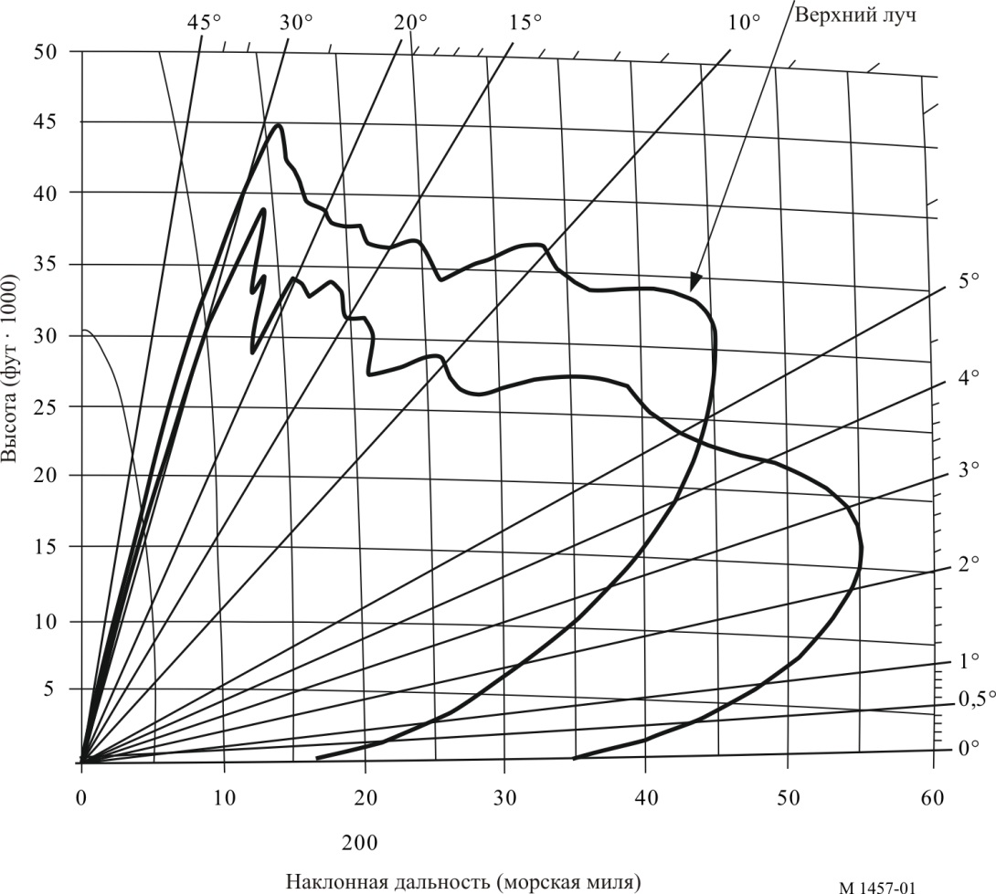

2.3.2 Приемник отраженных от целей сигналов радара B
В приемнике/блоке обработки отраженных от целей сигналов радара B используется регулировка чувствительности по времени и обнаружение движущейся цели, включающая доплеровскую фильтрацию и обработку на основе CFAR, для обнаружения и отделения отраженных от целей сигналов от шума, мешающих отражений от наземных предметов, и влияния погодных условий. Приемник/блок обработки отраженных от целей сигналов сортирует сигналы, отраженные от цели, в соответствии с их дальностью, определяет их доплеровский сдвиг, а затем передает в блок последующей обработки радиолокационной системы.

2.3.2.1 Контур ПЧ радара В
Приемник ПЧ усиливает выходные сигналы приемника РЧ и определяет их фазовые сдвиги. Контур ПЧ состоит из трехкаскадного логарифмического видеодетектора/видеоусилителя с широким динамическим диапазоном и синфазно-квадратурного фазового детектора. Частота выходного сигнала усилителя приемника ПЧ составляет 31,07 МГц. В качестве входного сигнала на приемнике радара использовалась непрерывная волна с качающейся частотой, что позволило получить ширину полосы приемника около 680 кГц по уровню 3 дБ на входе фазовых детекторов. Характеристика приемника при непрерывной волне с качающейся частотой показана на рисунке 2. Динамический диапазон радиолокационного приемника измерялся путем изменения уровня мощности непрерывной волны с фиксированной частотой и контроля выходного сигнала контура ПЧ в той же контрольной точке. На рисунке 3 показаны характеристики усиления радиолокационного приемника. Точка сжатия возникает, когда уровень мощности входного сигнала составляет примерно –43 дБм.
РИСУНОК 2
Кривая избирательности приемника ПЧ радара B
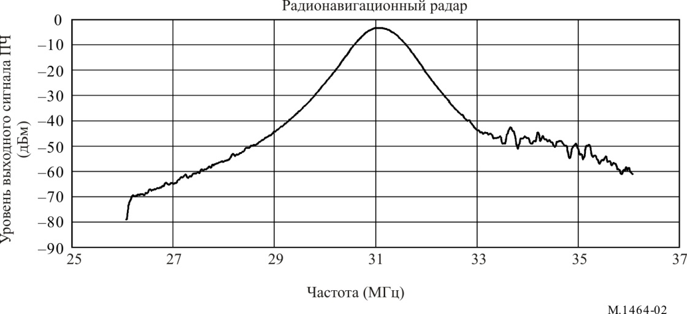
РИСУНОК 3
Кривая усиления входного/выходного сигнала радара В
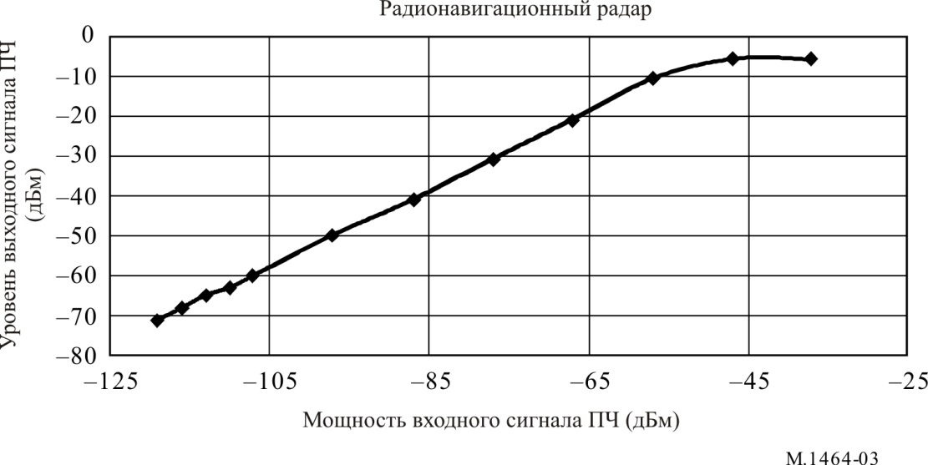
Фазовые детекторы на выходе усилителя ПЧ определяют изменение фазы между отраженными сигналами и их источниками – передаваемыми импульсными сигналами, используя генератор когерентных колебаний (COHO) в составе генератора частоты в качестве эталона фазы передаваемых импульсных сигналов. Каждый из фазовых детекторов обладает синусоидальной характеристикой и вырабатывает синфазные (I) и квадратурные (Q) выходные сигналы с синусно-косинусной (90°) фазовой взаимозависимостью. Поскольку характеристики I и Q фазовых детекторов представляют собой функции синуса и косинуса, эффективная амплитуда сигналов, отраженных от цели, может быть определена по векторной сумме выходных сигналов. Программно-реализованные контуры сервосистемы задают сдвиг постоянной составляющей, баланс усиления и баланс фаз выходных сигналов I и Q фазовых детекторов. Они также устанавливают уровень автоматической регулировки усиления усилителей РЧ и ПЧ для ограничения уровня шума в пределах одного кванта (изменение уровня РЧ-сигнала, представленное младшим двоичным разрядом выходного сигнала аналого-цифрового (А/Ц) преобразователя) самого шума.
А/Ц-преобразователи выполняют дискретизацию и оцифровку выходных сигналов I и Q контура ПЧ в течение интервала 0,77 мкс (равного 0,75% длительности передаваемого импульса), охватывая ячейку дальности размером 1/16 морской мили (приблизительно 116 м), с тактовой частотой 2,6 МГц. Затем производится перемежение результатов. А/Ц-преобразователь передает 12-битовые цифровые слова, представляющие выборки сигналов I и Q, на фильтр и блок обработки амплитуды сигнала.

2.3.2.2 Доплеровская фильтрация
В каждой ячейке дальности размером 1/16 морской мили формируются интервалы когерентной обработки (CPI), состоящие из отраженных сигналов, получаемых в ответ на передачу поочередно меняющихся последовательностей, состоящих из 10 и 8 повторяющихся импульсов. В случае последовательности из 10 импульсов пакеты, соответствующие каждому следующему приращению дальности в 1/16 морской мили, один за другим направляются к одному и тому же набору доплеровских фильтров. Оперативное запоминающее устройство сохраняет цифровое представление отраженных сигналов, соответствующих нескольким последовательностям импульсов, и доплеровские фильтры обрабатывают их вместе, благодаря чему возможно рассчитать изменение амплитуды отраженных от цели сигналов (соответствующие наблюдаемым доплеровским частотам) от импульса к импульсу. Для CPI 10-импульсных последовательностей пять фильтров используются для обнаружения целей, движущихся в направлении антенны радара, а другие пять фильтров используются для обнаружения целей, удаляющихся от антенны. Аналогичный процесс применяется для CPI 8-импульсных последовательностей, за исключением того, что в этом случае используются 8 фильтров. Суммируя или интегрируя серию отраженных от цели сигналов на своей частоте, доплеровские фильтры повышают отношение S/N приемника. Вследствие этого непрерывно увеличивается число отраженных сигналов на выходе фильтра, тогда как шум, имеющий случайную частоту, накапливается на выходах фильтров с гораздо меньшей интенсивностью.

2.3.2.3 Обработка на основе постоянной частоты ложных тревог
Для расчета порога по среднему уровню (MLT) в радаре B используется метод CFAR для усреднения по скользящему окну из 27 ячеек (или усреднения по дальности). При обработке на основе CFAR порог обнаружения автоматически изменяется, для того чтобы поддерживать на постоянном уровне частоту оповещений о ложных целях, базирующихся на сумме отраженного сигнала и шума на выходе доплеровских фильтров. Каждый доплеровский фильтр суммирует энергию, которая содержится в потоке отраженных сигналов, получаемых в процессе сканирования цели антенной. Эта энергия объединяется с энергией шума, который накапливается в фильтре в течение того же промежутка времени. Если интегрированный сигнал плюс шум на выходе фильтра превышают MLT, детектор определяет наличие цели.
Пороговые значения для ячеек разрешения ненулевой скорости устанавливаются путем суммирования сигналов, обнаруженных на выходе в том же фильтре скорости, в окне из 27 ячеек, центром которого является рассматриваемая ячейка. Таким образом каждый выходной сигнал фильтра усредняется, с тем чтобы установить средний уровень мешающего отражения с ненулевой скоростью. Пороговые значения фильтров определяются путем умножения средних уровней на соответствующую постоянную для получения желаемой вероятности ложных тревог.
Случайный шум в некоторых случаях будет превышать MLT, и детектор будет выдавать ложное заключение о наличии цели. Чем выше будет порог обнаружения относительно среднего уровня энергии шума, тем меньшей будет вероятность ложных тревог, и наоборот. Если порог обнаружения слишком высок, то действительные цели могут остаться незамеченными. Для поддержания оптимальной настройки порога ведется постоянный контроль выходных сигналов доплеровских фильтров. CFAR устанавливает такие пороги обнаружения, которые поддерживают оптимальное значение частоты ложных тревог для каждого доплеровского фильтра. Сигнал квадратурной фазовой манипуляции (QPSK), охватывающий полосу приемника радара, будет одновременно появляется во всех доплеровских фильтрах в виде шума, и это будет приводить к тому, что CFAR повысит порог обнаружения, в результате чего вероятность обнаружения всех целей станет соответственно ниже.

2.4 Нежелательные сигналы
В качестве нежелательных излучений на радар подавалось три типа сигналов через соединительный порт 20 дБ волноводного тракта приемника (см. рисунок 4). Это были следующие сигналы: немодулированная непрерывная волна (CW), сигнал QPSK 2 Мбит/с и сигнал QPSK 2 Мбит/с с коэффициентом заполнения временного слота 1/8. Все три сигнала соответствовали рабочей частоте радара и появлялись во всем секторе поворота антенны на 360°.
РИСУНОК 4
Испытательная установка с генератором сигналов QPSK
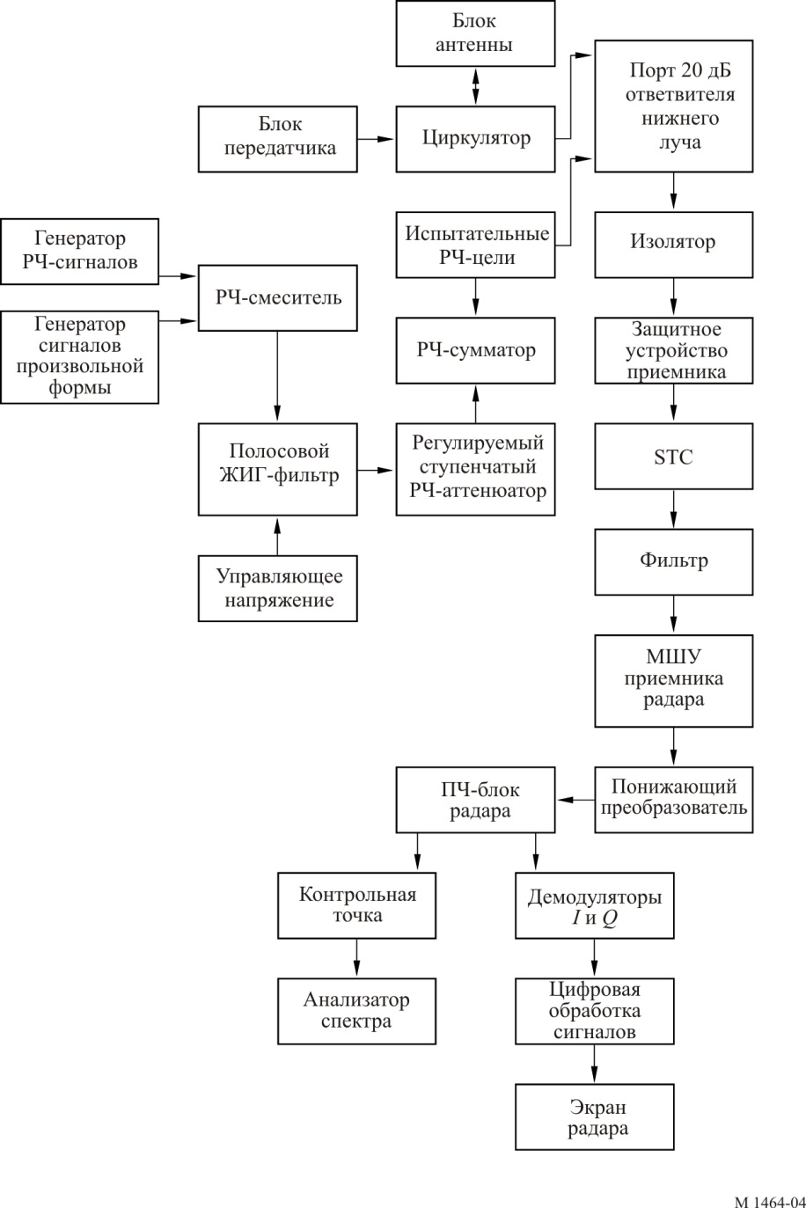
Непрерывные и импульсные сигналы QPSK представляют собой тип сигналов, которые, как ожидается, будут использоваться в цифровых системах связи.
Сигнал QPSK генерировался и подавался на приемник радионавигационного радара с использованием испытательной установки, показанной на рисунке 4.
Сигнал CW моделировался с помощью генератора РЧ-сигналов. Для получения сигналов QPSK многостанционного доступа с кодовым разделением (CDMA) генератор колебаний произвольной формы был запрограммирован для выдачи сигналов QPSK со скоростью передачи данных 2 Мбит/с. Для сигнала QPSK многостанционного доступа с временным разделением (TDMA) был использован другой генератор колебаний произвольной формы для генерирования сигналов QPSK с коэффициентом заполнения временного слота 1/8. Длительность импульса составляла 577 мкс, период импульса составлял 4,6 мс.
Выходные сигналы генератора колебаний произвольной формы подавались на смеситель, другой вход которого был подключен к генератору РЧ-сигналов. Генератор РЧ-сигналов работал в качестве местного генератора колебаний, и его частота была отрегулирована таким образом, чтобы несущая частота сигнала QPSK совпадала с частотой приемника радара. Для подавления всех видов побочных излучений, возникающих в результате процесса смешивания сигналов, использовался полосовой фильтр на основе железоиттриевого граната (ЖИГ-фильтр). Для контроля уровня мощности излучений QPSK применялся ступенчатый РЧ-аттенюатор, помещенный непосредственно за ЖИГ-фильтром.

2.5 Генерирование и подсчет целей
Используя встроенный в радар аппаратно-программный генератор испытательных целей, было смоделировано 10 целей, равномерно распределенных по радиусу. Находящиеся на радиусе цели имели постоянную огибающую мощности. Подсчет целей выполнялся за 20 оборотов радара. За 20 оборотов было сгенерировано 200 целей. В случае если число подсчитанных целей составило бы 200, то вероятность обнаружения значения P_{d} была бы равна 100%, если число подсчитанных целей составило бы 180, значение P_{d} равнялось бы 0,90, и так далее. Таким образом, значение P_{d} рассчитывалось путем деления числа подсчитанных целей на число ожидаемых (сгенерированных) целей. Цели подсчитывались вручную по результатам наблюдения коррелированного выходного видеосигнала на индикаторе кругового обзора радара.

2.6 Условия проведения испытаний
Испытания проводились с использованием радара воздушной радионавигационной службы с набором параметров, представленным в таблице 3.
ТАБЛИЦА 3
Параметры настройки управления радаром
Параметр | Параметр настройки
STC | Выкл.
Помехоподавление (IR) | Вкл.
Автоматическая регулировка усиления | Вкл.
Выбранное изображение | Обработанный видеосигнал
Дальность | 60 морских миль  (приблизительно 111 км)
Желательное базовое значение P_{d} | 0,90 (программное управление)

Несмотря на то что была включена автоматическая регулировка усиления, уровень помех не был достаточно высоким, чтобы оказывать влияния на ее работу.
Согласно технической спецификации производителя радара B величина P_{d} составляет 80% при площади поперечного сечения цели 1 м² , удалении в 55 морских миль и вероятности ложной тревоги P_{fa} = 1 × 10^{–6}. Желательное базовое значение P_{d} = 0,90 цели, выбранное для испытаний, представляет уровень качества, которое будут обеспечивать в ближайшем будущем радары, работающие в полосе частот 2700–2900 МГц, так как дополнительный выигрыш при обработке сигналов позволяет обнаруживать цели на уровне собственных шумов приемника радара и ниже.

2.7 Процедуры испытаний
РЧ-мощность выходного сигнала системы генератора целей была отрегулирована таким образом, чтобы значение P_{d} было максимально близким (с учетом того, что уровни мощности сигналов целей могут регулироваться только с шагом увеличения в 1 дБ) к базовому значению P_{d}, равному 90%, в отсутствие помех (для коррелированных видеосигналов целей). Для определения базового значения P_{d} проводился подсчет целей за 20 циклов сканирования. Благодаря обработке на основе CFAR радар выполнил 8–10 сканирований, а затем, после регулировки мощности сигналов целей, перешел в устойчивый режим работы.
После перехода радара в свое исходное состояние на его приемник подавались помехи CW и QPSK. Мощность подаваемых на приемник радара сигналов CW и QPSK доводилась до разных уровней, в то время как уровень мощности сигналов целей поддерживался постоянным. Устанавливались такие значения уровней мощности сигналов CW и QPSK, в результате которых в ПЧ-контуре приемника радара создавались уровни I/N, равные –12, −10, −9, −6, −3, 0, +3 и +6 дБ. Для учета проводимой радаром обработки на основании CFAR цели не подсчитывались, до тех пор пока не было выполнено 10 циклов сканирования после включения помех. По выполнении 20 сканирований с включенными помехами и подсчетом целей были отключены помехи и проведено еще 10 циклов сканирования до начала испытаний со следующим уровнем I/N. Дополнительные 10 циклов сканирования позволили гарантировать, что результаты предыдущего измерения не влияли на результаты текущего измерения.
По мере изменения уровней мощности сигналов CW и QPSK на экране радара отслеживалось увеличение числа ложных целей, радиальных полос (меток), а также усиление фонового уровня "пятнистости".

2.8 Результаты испытаний
Были построены графики зависимости значения P_{d} от уровней I/N для нежелательных излучений CW, CDMA-QPSK и TDMA-QPSK. Результаты приведены на рисунке 5.
По результатам базовых испытаний (на радар не подаются помехи) среднее количество целей, замеченных радаром за один оборот, составило 8,8 из 10 целей, поданных за время одного оборота. За одно испытание выполнялось 20 оборотов. Фактическое базовое значение P_{d} составило 175/200, или 88%. Хотя по результатам данных испытаний желаемое значение P_{d} было определено как 9 целей из 10 за один оборот, возможность регулировки выходной РЧ-мощности генератора целей была ограничена шагом в 1 дБ, что существенно затруднило получение значения P_{d}, точно равного 0,90. При уровне мощности сигналов целей, который поддерживался в этих испытаниях, увеличение мощности сигналов целей на 1 дБ привело к тому, что значение P_{d} превысило 0,95, а снижение мощности сигналов целей на 1 дБ привело к значению P_{d}, приблизительно равному 0,75.
Отклонение при каждом отдельно взятом подсчете базовых целей составило 1,1 цели за оборот. Значение 1 сигма равно квадратному корню из дисперсии, или 1,05. Величина допустимой погрешности базового значения P_{d} определяется как среднее значение числа целей минус значение 1 сигма, деленное на 10. Это значение равно (8,8 – 1,05)/10, или ±10%. На рисунке 5 отображено базовое значение P_{d}, равное 88%, а также нижние и верхние границы допустимой погрешности значения P_{d} на основе значения 1 сигма. Верхней границей является значение P_{d}, равное 98%, нижней границей – значение P_{d}, равное 78%. Приемлемый уровень I/N при подаче сигналов помех на приемник радара – это значение I/N, при котором помехи не приводят к снижению значения P_{d} ниже уровня 78%. Для более высокого значения P_{d} значение 1 сигма будет меньшим, вследствие чего критерий защиты I/N станет более жестким.
На рисунке 5 показаны пороговые значения I/N для каждого типа сигналов помех, при которых значение P_{d} падает ниже порогового значения 1 сигма. Для сигналов помех типа CW и CDMA-QPSK это происходит при значениях I/N, превышающих –10 дБ. Для сигналов помех типа TDMA-QPSK значение P_{d} не опускалось ниже границы 1 сигма, до тех пор пока величина I/N превышала 0 дБ.
РИСУНОК 5
График вероятности обнаружения цели
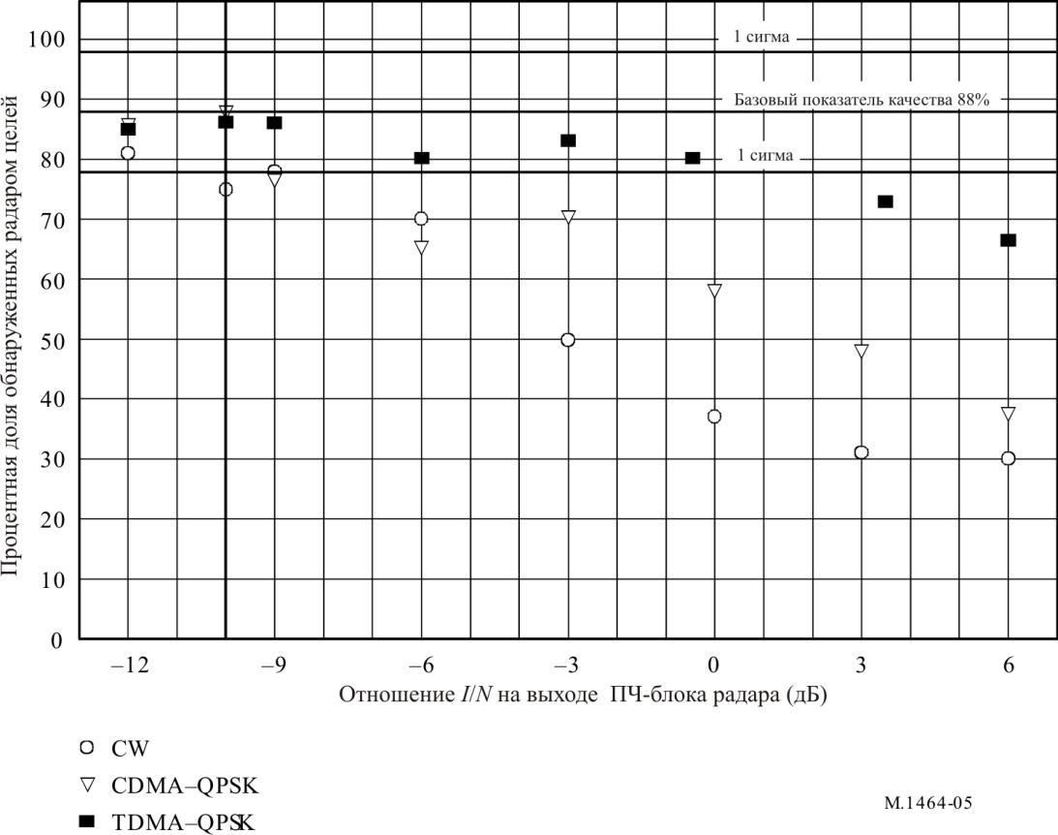

3 Испытания радаров D и E
Одна из администраций провела измерения с использованием радаров D и E, в ходе которых источниками помех служили сигналы узкополосного белого шума и сигналы с ортогональным частотным разделением, для определения влияния на значение P_{d}. В качестве подходящих целей использовались воздушные суда.
Наряду со значением P_{d} важными параметрами качества радара, на которые могут оказывать влияние дополнительные помехи, являются частота ложных тревог P_{fa} и точность, хотя теоретически частота ложных тревог должна оставаться постоянной, так как для регулировки порога обнаружения видеопроцессор использует алгоритм CFAR. По данным испытаниям представлены только результаты, полученные для значения P_{d}.
На нижеследующих рисунках показано влияние мешающего воздействия сигналов DVB-T на вероятность обнаружения одного радара для всех воздушных судов в пространстве:
− 40–60 морских миль (приблизительно 74–111 км) (60 морских миль – максимальная дальность обнаружения радара); и
− выше эшелона полета 250 (25 000 футов или приблизительно 7620 м над уровнем моря).
Следует отметить, что хотя в данном случае снижение качества является более значительным, чем в непосредственной близости от радара, существуют и другие обстоятельства, при которых негативное воздействие может быть еще более сильным:
− только малые воздушные суда (реактивные самолеты авиации общего назначения или военные самолеты) вместо всех судов;
− низкие эшелоны полета (особенно на дальние расстояния);
− ориентированность исключительно на максимальную дальность (например,
50–60 морских миль или приблизительно 92–111 км).
Приведенный выше пример был выбран в силу того, что в нем представлено достаточное количество выборок для стабильного статистического анализа. Эталонное значение, для которого снижение значения P_{d} составляет 0%, является средним значением P_{d} по результатам семи измерений в отсутствие сигналов помех. Эти значения имеют стандартное отклонение 0,5%, которое образуют ошибки измерения и влияние изменений в совокупности соответствующих данных движения, и оно показано заштрихованной горизонтальной полосой на следующих графиках.
РИСУНОК 6
Взаимосвязь уровней помех I/N и снижения значения P_{d} для воздушных судов,
находящихся выше эшелона 250 и на расстоянии более 40 морских миль,
для аэродромного обзорного радара Зальцбург
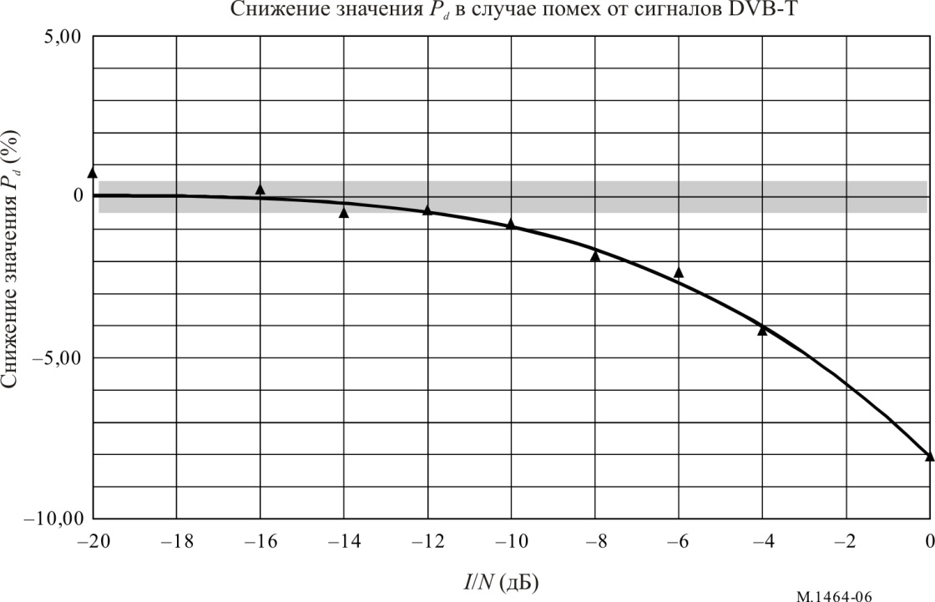
При I/N, составляющем –6 дБ, вероятность обнаружения снижается уже на почти 2,5%,
при –10 дБ – на 0,8%, и это значение по-прежнему находится за пределами допустимой погрешности. Кривая интерполяции показывает, что снижение значения P_{d} начинается
при –14 дБ и становится значительным при значениях выше –10 дБ. На рисунке 7 показаны те же данные, но как функция ΔS/N, а не I/N. Чувствительность значения P_{d} к снижению S/N составляет около 3%/дБ, снижение значения P_{d} находится в пределах между 1% и 7%.
Результаты измерений, проведенных на другом радаре, в целом аналогичны, за исключением того, что абсолютное значение P_{d} более старых радиолокационных систем (особенно тех, в которых используется только один частотный канал), как правило, ниже, чем у современных систем, использующих другие методы обработки данных.
РИСУНОК 7
Взаимосвязь снижения ΔS/N и снижения значения P_{d} для воздушных судов,
находящихся выше эшелона 250 и на расстоянии более 40 морских миль
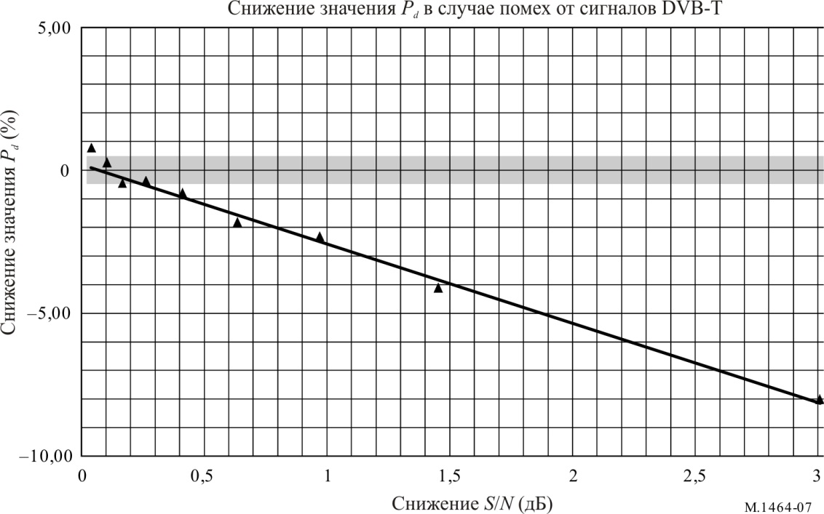

4 Выводы
Результаты испытаний, приведенные в настоящем Приложении, показывают, что способность обнаружения целей радаров B, D и E ухудшается уже при уровне I/N, равном –6 дБ. Для обеспечения полной защиты радаров типа B, D, E и других радаров воздушной радионавигационной службы, работающих в полосе частот 2700–2900 МГц, от излучений систем связи, в которых используются участвовавшие в испытаниях схемы цифровой модуляции, критерий защиты I/N должен составлять –10 дБ. Это значение представляет собой суммарный пороговый уровень помех при наличии нескольких источников помех. Будущие требования к радарам, работающим в полосе частот 2700–2900 МГц и применяемым для обнаружения и сопровождения целей с меньшим поперечным сечением, могут обусловить ужесточение критериев защиты.
______________

